Содержание
Содержание 1
Введение 2
Основная часть 3
1. Реализация основного алгоритма 3
Отладка 6
Приложение 7

Введение
Общее решение:
1. Создаем класс Triangle с приватными полями данных для углов и сторон треугольника.
2. В конструкторе класса принимаем значения углов и сторон и инициализируем соответствующие поля данных.
3. Реализуем методы для получения и изменения полей данных.
4. Реализуем методы для вычисления площади, периметра и высоты треугольника.
5.Реализуем метод для определения вида треугольника (равносторонний, равнобедренный или прямоугольный), используя условные операторы и проверки равенства и углов, и сторон треугольника.
6. В функции main() создаем объект треугольника, используя конструктор класса.
7. Используем методы класса для получения и изменения полей данных.
8. Вычисляем и выводим площадь, периметр, высоту и вид треугольника

Основная часть

1. Реализация алгоритма
Определение класса:
Создать класс Triangle с приватными переменными.

Реализация конструктора:
Создать конструктор Triangle с приватными переменными (s1, s2, s3), посчитать углы по формуле косинусов

Реализация методов полей:
1) Создать методы получения и изменения полей данных

2) Создать методы методы вычисления площади, периметра и высот

3) Создать метод для определения вида треугольника (Равносторонний, Равнобедренный, Прямоугольный, Обычный)

Пример использования:
В функции main создать объект `Triangle`, ввести значения от пользователя (стороны треугольника) и получить площадь, периметр, высоту и вид.

Блок-Схема

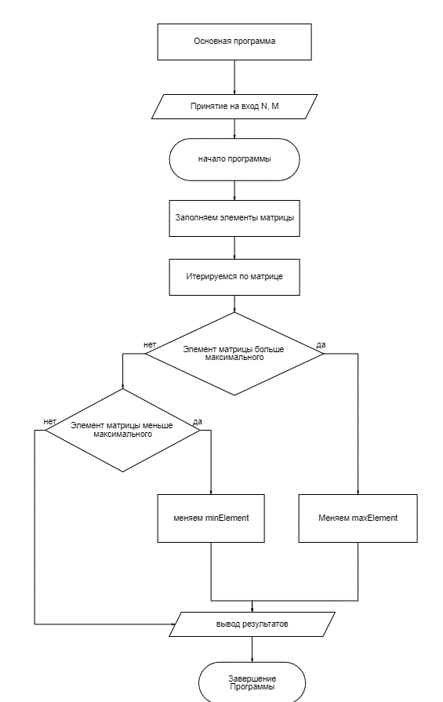
С++

Отладка
N=0, M=0
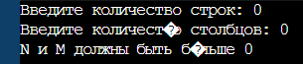
N=2, M=2
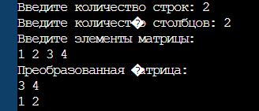

Приложение
#include <iostream>
#include <vector>

int main() {
int m, n;
std::cout << "Введите количество строк: ";
std::cin >> m;
std::cout << "Введите количество столбцов: ";
std::cin >> n;
std::vector<std::vector<int>> matrix(m, std::vector<int>(n));

if (n < 1 || m < 1) {
std::cout << "N и M должны быть больше 0" << std::endl;
return 1;
}

// Ввод элементов матрицы
std::cout << "Введите элементы матрицы:\n";
for (int i = 0; i < m; i++) {
for (int j = 0; j < n; j++) {
std::cin >> matrix[i][j];
}
}

// Проходим по каждому столбцу матрицы
for (int j = 0; j < n; j++) {
int maxElement = matrix[0][j]; // Максимальный элемент столбца
int minElement = matrix[0][j]; // Минимальный элемент столбца
int maxIndex = 0; // Индекс строки с максимальным элементом
int minIndex = 0; // Индекс строки с минимальным элементом

// Находим максимальный и минимальный элементы в столбце
for (int i = 1; i < m; i++) {
if (matrix[i][j] > maxElement) {
maxElement = matrix[i][j];
maxIndex = i;
}
if (matrix[i][j] < minElement) {
minElement = matrix[i][j];
minIndex = i;
}
}

// Меняем местами максимальный и минимальный элементы
int temp = matrix[maxIndex][j];
matrix[maxIndex][j] = matrix[minIndex][j];
matrix[minIndex][j] = temp;
}

// Вывод преобразованной матрицы
std::cout << "Преобразованная матрица: \n";
for (int i = 0; i < m; i++) {
for (int j = 0; j < n; j++) {
std::cout << matrix[i][j] << " ";
}
std::cout << "\n";
}

return 0;
}
Приложение:
